 | ỦY BAN NHÂN DÂN TỈNH KHÁNH HÒA  TRƯỜNG CAO ĐẲNG KỸ THUẬT CÔNG NGHỆ NHA TRANG  Địa chỉ: Đường N1, Bắc Hòn Ông, Phước Đồng, Nha Trang, Khánh Hòa  Điện thoại: 0258.3881139 Email: cdktcn@khanhhoa.gov.vn  Fax: 0258.3881139 Website: www.cdktcnnt.edu.vn

QUY TRÌNH
THỦ TỤC HƯỚNG DẪN GIẢI QUYẾT CHẾ ĐỘ
ỐM ĐAU, THAI SẢN CỦA BHXH

Mã hóa | : QT.73
Ban hành lần | : Thứ nhất
Hiệu lực từ ngày | : 15/12/2021

NGƯỜI SOẠN THẢO | TRƯỞNG ĐƠN VỊ  PHỤ TRÁCH | HIỆU TRƯỞNG
Trần Thị Nga | Lê Thị Minh Hiếu | Nguyễn Văn Lực

1. Mục đích, phạm vi áp dụng
Mẫu số 5
a. Mục đích:
Việc thực hiện quy trình này nhằm đảm bảo tính thống nhất trong việc lập hồ sơ và hướng dẫn giải quyết các chế độ ốm đau, thai sản và đảm bảo quyền lợi cho cán bộ, viên chức và người lao động trong toàn Trường theo quy định của Luật Bảo hiểm xã hội và các văn bản hướng dẫn hiện hành.
b. Phạm vi áp dụng:
Áp dụng đối với cán bộ, viên chức và người lao động trong Trường Cao đẳng Kỹ thuật Công nghệ Nha Trang.
2. Tài liệu viện dẫn
Luật số 58/2014/QH13 ngày 20 tháng 11 năm 2014 của Quốc hội về Luật Bảo hiểm xã hội;
Thông tư số 59/2015/TT-BLĐTBXH ngày 29 tháng 12 năm 2015 của Bộ Lao động – Thương binh và Xã hội Quy định chi tiết và hướng dẫn thi hành một số điều của Luật bảo hiểm xã hội về bảo hiểm xã hội bắt buộc;
Thông tư số 06/2021/TT-BLĐTBXH ngày 07 tháng 7 năm 2021 của Bộ Lao động – Thương binh và Xã hội Sửa đổi, bổ sung một số điều của Thông tư số 59/2015/TT-BLĐTBXH ngày 29 tháng 12 năm 2015 của Bộ Lao động – Thương binh và Xã hội Quy định chi tiết và hướng dẫn thi hành một số điều của Luật bảo hiểm xã hội về bảo hiểm xã hội bắt buộc.

3. Định nghĩa và từ viết tắt
a. Định nghĩa: (Không có định nghĩa)
b. Từ viết tắt:
- P.TC-HC : Phòng Tổ chức – Hành chính
- CB : Cán bộ
- VC :Viên chức
- NLĐ : Người lao động
- CBVC-NLĐ : Cán bộ, viên chức và người lao động
- BHXH : Bảo hiểm xã hội.
3. Lưu đồ: (Xem trang 3)
4. Đặc tả: (Xem trang 4 đến 6)

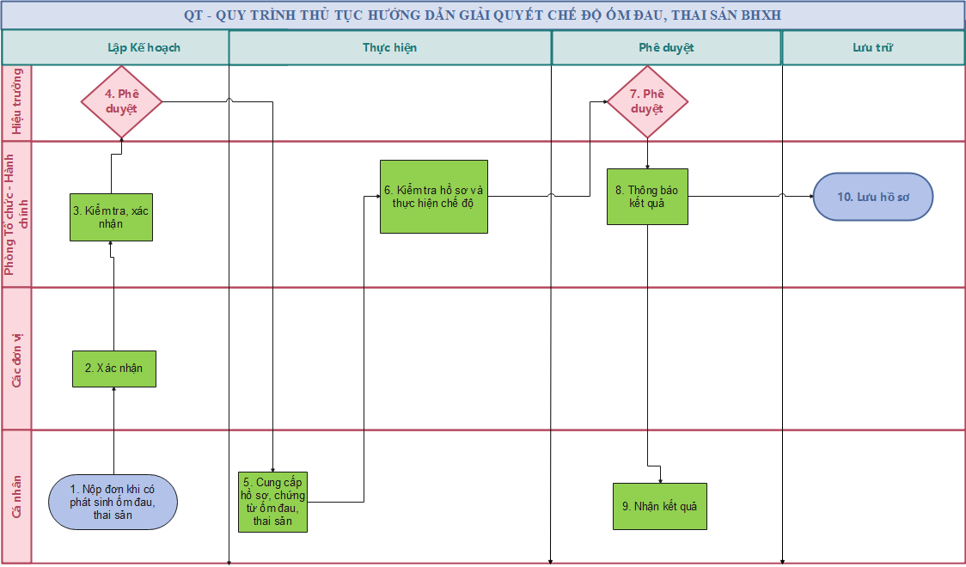

TT | Tên bước công việc | Nội dung | Bộ phận/ Người thực hiện | Bộ phận/ Người phối hợp thực hiện | Kết quả đạt được | Hạn hoàn thành | Biểu mẫu
 | Nộp đơn khi có phát sinh ốm đau, thai sản | CBVC-NLĐ viết đơn khi có phát sinh ốm đau, thai sản | CBVC-NLĐ | Các đơn vị | Đơn xin nghỉ ốm đau, thai sản | Khi có phát sinh | BM/QT.73/TC-HC/01  BM/QT.73/TC-HC/02  BM/QT.73/TC-HC/03
 | Kiểm tra, xác nhận | Lãnh đạo các đơn vị, P.TC-HC kiểm tra, xác nhận đơn | Đơn vị,  P. TC-HC |  | Đơn xin nghỉ ốm đau, thai sản | Sau 01 ngày làm việc
 | Phê duyệt đơn | Hiệu trưởng phê duyệt đơn xin nghỉ ốm đau, thai sản của CBVC-NLĐ | Hiệu trưởng |  | Đơn xin nghỉ ốm đau, thai sản | Sau 01 ngày làm việc
 | CBVC-NLĐ cung cấp hồ sơ, chứng từ | CBVC-NLĐ cung cấp hồ sơ, chứng từ ốm đau, thai sản theo quy định cho P.TC-HC | CBVC-NLĐ | P.TC-HC | Hồ sơ, chứng từ ốm đau, thai sản | Sau 02 ngày làm việc
 | Kiểm tra hồ sơ và thực hiện chế độ | P.TC-HC kiểm tra hồ sơ ốm đau, thai sản của CBVC-NLĐ và thực hiện thủ tục chế độ với cơ quan BHXH theo quy định | P.TC-HC | CBVC-NLĐ | Danh sách đề nghị giải quyết hưởng chế độ, ốm đau, thai sản | 10 ngày kể từ ngày nhận đủ hồ sơ
 | Phê duyệt kết quả | Lãnh đạo phê duyệt danh sách kết quả giải quyết chế độ ốm đau, thai sản cho CBVC-NLĐ | Hiệu trưởng | P.TC-HC | Danh sách kết quả giải quyết chế độ ốm đau, thai sản | Sau 01 ngày làm việc
 | Thông báo kết quả cho CBVC-NLĐ | P.TC-HC thông báo kết quả giải quyết chế độ ốm đau, thai sản cho CBVC-NLĐ sau khi Hiệu trưởng phê duyệt. | P.TC-HC |  |  | Sau 01 ngày làm việc
 | Lưu trữ | P. TCHC lưu trữ toàn bộ hồ sơ giải quyết chế độ ốm đau, thai sản theo quy định | P.TCHC |  | Hồ sơ lưu trữ

5. Các công cụ/biểu mẫu/hướng dẫn
STT | Tên công cụ/biểu mẫu/hướng dẫn | Mã hoá
1 | Đơn xin nghỉ ốm đau, thai sản | BM/QT.73/TC-HC/01
2 | Đơn xin nghỉ dưỡng sức, phục hồi sức khỏe sau thai sản | BM/QT.73/TC-HC/02
3 | Đơn xin nghỉ dưỡng sức, phục hồi sức khỏe sau ốm đau | BM/QT.73/TC-HC/03

BM/QT.73/TC-HC/01
CỘNG HÒA XÃ HỘI CHỦ NGHĨA VIỆT NAM
Độc lập - Tự do - Hạnh phúc

ĐƠN XIN NGHỈ ………..(1)
Kính gửi:
- Lãnh đạo trường Cao đẳng KTCN Nha Trang;
- Trưởng phòng Tổ chức – Hành chính;
- ………………………..(2).
Tên tôi là:…………………………………Nam/nữ
Điện thoại liên hệ khi cần:
Đơn vị công tác: Chức vụ:
Nay tôi làm đơn này xin đề nghị Lãnh đạo nhà trường cho tôi được nghỉ ...(3)... theo chế độ.
Lý do:
Thời gian nghỉ: ……(4)……….. (Từ ngày …… …..đến ngày ………..)
Nơi nghỉ: …………………….………………………………………….
Kính mong Lãnh đạo nhà trường xem xét chấp thuận.
Trân trọng cảm ơn./.
Khánh Hòa, ngày …… tháng …… năm 201…

Lãnh đạo trường  (Duyệt) | Phòng  Tổ chức – Hành chính  (Xác nhận) | Ý kiến của  Trưởng đơn vị  (Nêu ý kiến cụ thể, ký và ghi rõ họ tên) | Người làm đơn  (Ký và ghi rõ họ tên)

Ghi chú:
(1), (3): Ghi rõ nghỉ ốm, thai sản
(2): Ghi rõ tên đơn vị trực tiếp quản lý
(4): Ghi rõ số ngày (tháng) nghỉ.

BM/QT.73/TC-HC/02
CỘNG HÒA XÃ HỘI CHỦ NGHĨA VIỆT NAM
Độc lập - Tự do - Hạnh phúc

ĐƠN XIN NGHỈ DƯỠNG SỨC, PHỤC HỒI SỨC KHỎE SAU THAI SẢN
Kính gửi:
- Lãnh đạo trường Cao đẳng KTCN Nha Trang;
- Trưởng phòng Tổ chức - Hành chính;
- ………………………..(1).
Tên tôi là:…………………………………Nam/nữ
Điện thoại liên hệ khi cần:
Đơn vị công tác: Chức vụ:
Theo chế độ tôi nghỉ sinh từ ngày .........đến ngày.........(sinh thường/sinh phẫu thuật). Tuy nhiên sau thời gian nghỉ sinh tôi thấy sức khỏe chưa hồi phục nên tôi làm giấy đề nghị Lãnh đạo nhà trường cho tôi được nghỉ dưỡng sức để phục hồi sức khỏe sau sinh (05 ngày/ 07 ngày) theo chế độ. Sau thời gian nghỉ dưỡng sức tôi sẽ trở lại đơn vị làm việc theo đúng kế hoạch.
Thời gian nghỉ: ……(2)……….. (Từ ngày …… …..đến ngày ………..)
Nơi nghỉ: …………………….………………………………………….
Kính mong Lãnh đạo nhà trường xem xét chấp thuận.
Trân trọng cảm ơn./.
Khánh Hòa, ngày …… tháng …… năm 201…

Lãnh đạo trường  (Duyệt) | Phòng  Tổ chức – Hành chính  (Xác nhận) | Ý kiến của  Trưởng đơn vị  (Nêu ý kiến cụ thể, ký và ghi rõ họ tên) | Người làm đơn  (Ký và ghi rõ họ tên)

(1): Ghi rõ tên đơn vị trực tiếp quản lý
(2): Ghi rõ số ngày nghỉ.
BM/QT.73/TC-HC/03
CỘNG HÒA XÃ HỘI CHỦ NGHĨA VIỆT NAM
Độc lập - Tự do - Hạnh phúc

ĐƠN XIN NGHỈ DƯỠNG SỨC, PHỤC HỒI SỨC KHỎE SAU ỐM ĐAU
Kính gửi:
- Lãnh đạo trường Cao đẳng KTCN Nha Trang;
- Trưởng phòng Tổ chức - Hành chính;
- ………………………..(1).
Tên tôi là:…………………………………Nam/nữ
Điện thoại liên hệ khi cần:
Đơn vị công tác: Chức vụ:
Tôi đã nghỉ hết chế độ ốm đau (ốm đau thông thường/ ốm đau phải phẫu thuật/ốm đau do bệnh dài ngày) theo quy định. Tuy nhiên sau thời gian nghỉ ốm đau tôi thấy sức khỏe chưa hồi phục nên tôi làm giấy đề nghị Lãnh đạo nhà trường cho tôi được nghỉ dưỡng sức để phục hồi sức khỏe sau khi ốm đau (05 ngày/07 ngày/10 ngày) theo chế độ. Sau thời gian nghỉ dưỡng sức tôi sẽ trở lại đơn vị làm việc theo đúng kế hoạch.
Thời gian nghỉ: ……(2)……….. (Từ ngày …… …..đến ngày ………..)
Nơi nghỉ: …………………….………………………………………….
Kính mong Lãnh đạo nhà trường xem xét chấp thuận.
Trân trọng cảm ơn./.
Khánh Hòa, ngày …… tháng …… năm 201…

Lãnh đạo trường  (Duyệt) | Phòng  Tổ chức – Hành chính  (Xác nhận) | Ý kiến của  Trưởng đơn vị  (Nêu ý kiến cụ thể, ký và ghi rõ họ tên) | Người làm đơn  (Ký và ghi rõ họ tên)

(1): Ghi rõ tên đơn vị trực tiếp quản lý
(2): Ghi rõ số ngày nghỉ.

